政务服务中心2021年度部门决算

目 录

第一部分 部门概况
- 主要职责
1、办公室工作职责
负责各种会议的安排、通知和记录，并督促检查会议决议的贯彻执行情况。
负责全系统精神文明建设，思想宣传教育、体育宣传报道工作。
负责机关文电、机要、保密、档案、印章管理、信访、政务公开等工作。
负责财务报账工作。
负责干部就餐工作。
负责区政府交办的其他工作。
2、综合服务室工作职责
负责区内各种会议的服务、接待工作。
负责各个办公楼的电话、网络、通信、维护工作。
3、行政科工作职责
负责各个办公楼的治安、保卫、卫生、防火、防盗工作。
4、节能股工作职责
负责区本级公共节能减排工作，负责先进节能技术推广、信息报送、节能宣传和能源消耗数据统计管理工作。
5、物业公司工作职责
负责各办公楼水、电、中央空调设备、供暖设备等日常维护和维护工作。
- 部门决算单位构成
纳入政府办公室2021年部门决算编制范围的二级预算单位包括：
1.政务服务中心是政府办公室二级预算单位

第二部分 2021年度部门决算情况说明
一、收入支出决算总体情况说明
二、财政拨款收入支出决算情况说明
三、一般公共预算财政拨款“三公”经费支出决算情况说明
四、一般公共预算财政拨款基本支出决算情况说明
五、其他重要事项的情况说明
第三部分 名词解释
第四部分 2021年度部门决算报表
一、收入支出决算总表
二、收入决算表
三、支出决算表
四、财政拨款收入支出决算表
五、一般公共预算财政拨款支出决算表
六、一般公共预算财政拨款基本支出决算表
七、政府性基金预算财政拨款支出决算表
八、一般公共预算财政拨款“三公”经费支出决算表
九、国有资本经营预算财政拨款支出决算表
第一部分 部门概况

一、主要职责
（一）贯彻执行国家税政方针政策，拟定省财税规划、政策和改革方案并组织实施，分析预测经济形势，参与制定各项宏观经济政策，提出运用财税政策实施宏观调控和综合平衡社会财力的建议，拟定和执行省与市、县及企业的分配政策，完善鼓励公益事业发展的财税政策。
（二）起草财政、财务、会计管理的地方性法规和省政府规章草案。
……
二、部门决算单位构成
纳入政府办公室2021年部门决算编制范围的二级预算单
第二部分 2021年度部门决算情况说明

一、收入支出决算总体情况说明
（一）收入总计3443.52万元，包括：
1.财政拨款收入3443.52万元，占收入总计的100%。其中：一般公共预算财政拨款收入3264.50万元，政府性基金收入0万元，国有资本经营预算财政拨款收入0万元。
2.上级补助收入0万元，占收入总计的0%。主要是0等收入。
3.事业收入0万元，占收入总计的0%。主要是0等收入。
4.经营收入0万元，占收入总计的0%。主要是0等收入。
5.附属单位上缴收入0万元，占收入总计的0%。主要是0等收入。
6.其他收入0万元，占收入总计的0%。主要是0等收入。
7.使用非财政拨款结余0万元，占收入总计的0%。主要是0等。
8.上年结转和结余2.18万元，占收入总计的0.06%。主要是黄金微法院。
与上年相比，今年收入减少431.62万元，减少11%，主要原因：日常公用经费减少。
（二）支出总计3445.70万元，包括：
1.基本支出1312.21万元，占支出总计的37%。主要是为保障机构正常运转、完成日常工作任务而发生的各项支出，其中：工资福利支出761.26万元，对个人和家庭的补助支出0万元，商品和服务支出550.95万元，其他业务活动费用支出0万元。
2.项目支出2133.49万元，占支出总计的62%。主要包括食堂补助、电梯、空调维修、维保费、后勤保障费、饮水机租赁费、安保费等业务支出。
3.上缴上级支出0万元，占支出总计的0%。主要包括0等业务支出。
4.经营支出0万元，占支出总计的0%。主要包括0等业务支出。
5.对附属单位补助支出0万元，占支出总计的0%。主要包括XX等业务支出。
与上年相比，今年支出增加0万元，增长0%。
（三）年末结转和结余2.18万元。
主要是黄金微法院扣款等原因形成的结余。与上年相比，今年结转结余增加（减少）0万元，增长（降低）0%，主要原因：一是XX；二是XX……。
二、财政拨款支出决算情况说明
（一）总体情况。
2021年度财政拨款支出3443.52万元，其中：基本支出1312.21万元，项目支出2133.49万元。与上年相比，财政拨款支出减少431.62万元，减少11%，主要原因：日常公用经费减少。与年初预算相比，2021年度财政拨款支出完成年初预算的127%，其中：基本支出完成年初预算的49%，项目完成年初预算的100%。
（二）一般公共预算财政拨款支出情况。
2021年度一般公共预算财政拨款支出3445.70万元，按支出功能分类科目分，包括：一般公共服务支出3264.50万元，占95%。
1.一般公共服务支出3264.50万元，具体包括：
（1）一般公共服务支出（类）财政事务（款）行政运行（项）3264.50万元，主要是社会保障、卫生健康支出、住房保障等支出，完成年初预算的100%，决算数小于（大于）年初预算数的原因主要是XX。
（2）……。
2.……。
（三）政府性基金预算财政拨款支出情况。
2021年度政府性基金预算财政拨款支出0万元，按支出功能分类科目分，包括：……。
1.……
（四）国有资本经营预算财政拨款支出情况。
2021年度国有资本经营预算财政拨款支出0万元，按支出功能分类科目分，包括：……。
1.……
三、一般公共预算财政拨款“三公”经费支出决算情况说明
2021年度一般公共预算财政拨款安排的“三公”经费支出XX万元，完成年初预算的XX%，决算数小于（大于）年初预算数的主要原因是XX。其中：因公出国（境）费0万元，公务接待费XX万元，公务用车购置及运行维护费64.55万元。
1.因公出国（境）费0万元，占“三公”经费支出的0%。完成年初预算的0%，决算数小于（大于）年初预算数的主要原因是XX。2021年参加出国（境）团组0个，累计0人次,主要为参加0团等。2021年因公出国（境）费比上年减少（增加）0万元，下降（增长）0%，主要是XX等原因。
2.公务接待费 0万元，占“三公”经费支出的XX%。完成年初预算的0%，决算数小于（大于）年初预算数的主要原因是XX。2021年国内公务接待累计0批次、0人、0万元，主要用于0等；其中外事接待累计0批次、0人、0万元，主要用于0等。2021年公务接待费比上年减少（增加）0万元，下降（增长）0%，主要是0等原因。
3.公务用车购置及运行费64.55万元，占“三公”经费支出的100 %。完成年初预算的100 %，决算数小于（大于）年初预算数的主要原因是购买车辆。比上年增加 22.1万元，增长%，主要是购买公务用车等原因。
其中：公务用车购置费22.1万元，主要用于购买公务用车,当年购置公务用车1辆。公务用车运行维护费64.55万元，主要用于政府公务用车等，截至年末使用一般公共预算财政拨款开支运行维护费的公务用车保有量11辆。
四、一般公共预算财政拨款基本支出决算情况说明
2021年度一般公共预算财政拨款基本支出3264.50万元，其中：人员经费76.22万元，主要包括基本工资、津贴补贴、奖金、其他社会保障缴费、机关事业单位基本养老保险缴费、其他工资福利支出、离休费、退休费、抚恤金、生活补助、奖励金、住房公积金、采暖补贴、其他对个人和家庭补助的支出；日常公用经费55.10万元，主要包括办公费、印刷费、手续费、水费、电费、邮电费、取暖费、物业费、差旅费、因公出国（境）费用、维修（护）费、租赁费、会议费、培训费、公务接待费、劳务费、委托业务费、工会经费、福利费、公务用车运行维护费、其他交通费用、其他商品和服务支出、办公设备购置、专用设备购置、信息网络及软件购置更新。
五、其他重要事项的情况说明
（一）机关运行经费支出情况。
2021年机关运行经费支出2640.50万元，比上年减少695.35万元，减少21%，主要原因是日常公用经费减少。
（二）政府采购支出情况。
2021年政府采购支出总额186.00万元，其中：政府采购货物支出0万元，政府采购工程支出0万元，政府采购服务支出186.00万元。授予中小企业合同金额0万元，占政府采购支出总额的0%，其中：授予小微企业合同金额0万元，占政府采购支出总额的0%；货物采购授予中小企业合同金额占货物支出金额的0%；工程采购授予中小企业合同金额占货物支出金额的0%；服务采购授予中小企业合同金额占货物支出金额的0%。
（三）国有资产占用情况。
截至2021年12月31日，共有车辆11辆，其中：副省级以上领导干部用车0辆，主要领导干部用车0辆，机要通讯用车X0，应急保障用车11辆，执法执勤用车0辆，特种专业技术用车0辆，离退休干部用车XX辆，其他用车0辆，其他用车主要是……；单位价值50万元以上通用设备0台（套），单价100万元以上专用设备0台（套）。
（四）预算绩效情况。
1.预算绩效管理工作开展情况。
（1）绩效自评情况。根据预算绩效管理要求，我部门组织对2021年度预算项目支出全面开展绩效自评，共涉及预算支出项目8个，涉及资金916.80万元，自评覆盖率（开展绩效自评的项目数/年初批复绩效目标的项目数）达到98%，自评平均分（开展绩效自评的项目分数总和/开展绩效自评的项目数）98分。组织对1个单位开展整体绩效自评，涉及资金916.80万元，自评平均分98分。
（2）部门评价情况。我部门组织对“安保费、食堂补助、后勤保障等8个项目开展了部门评价，涉及资金916.80万元。其中，通过部门绩效评价发现主要存在以下问题：装修尾款项目没执行到位。下一步将采取以下措施加以改进：确保项目款项执行率100%。
2.部门决算中项目绩效自评结果。
（1）“安保服务费、后勤保障、食堂补助、电梯、空调维修、租用水机、办公楼装修、意外保险等款”项目自评综述：根据年初设定的绩效目标，项目自评得分9分。项目全年预算数为916.80万元，执行数为898.80万元，完成预算的98%。项目绩效目标完成情况：全年项目预算数916.80万元，执行数898.80万元，发现的主要问题及原因：装修尾款没执行到位。下一步改进措施：确保项目款项执行率100%。
（2）“安保服务费、后勤保障、食堂补助、电梯、空调维修、租用水机、办公楼装修、意外保险等款”项目自评综述：我单位8大项目工作基本完成年度绩效目标，所有项目的日常管理工作均按照我单位相关管理制度执行，建立了工作有计划、实施有方案、日常有监督的管理机制。工作取得了较好的成效，效能得到了提高，获得了社会公众的好评100%。
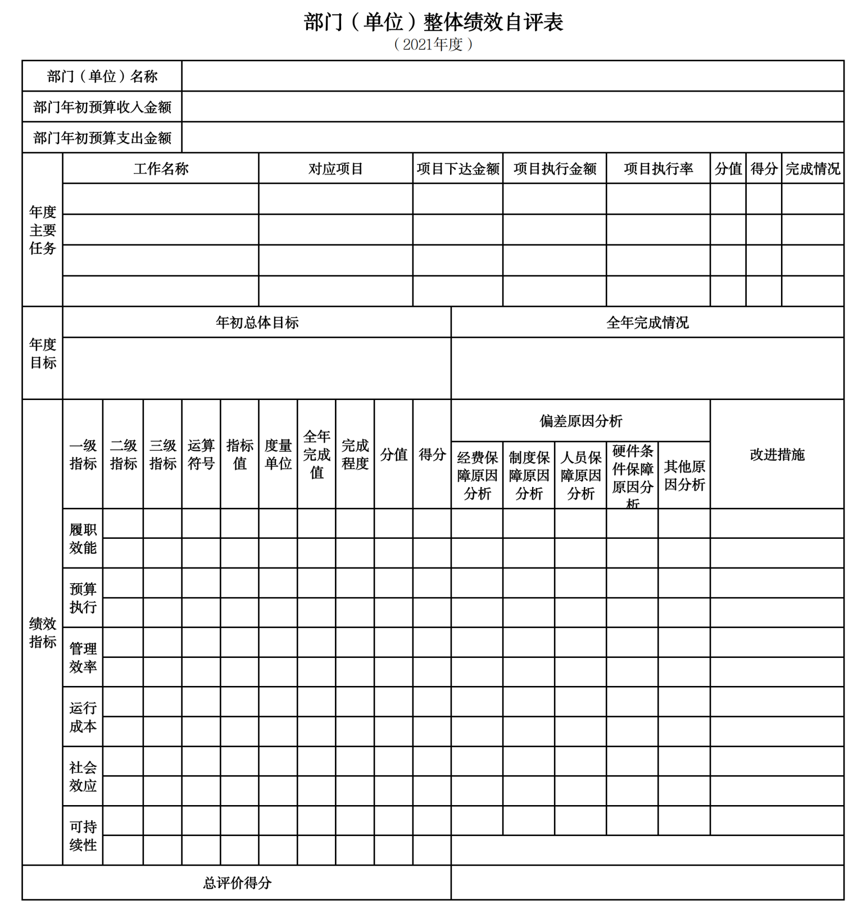
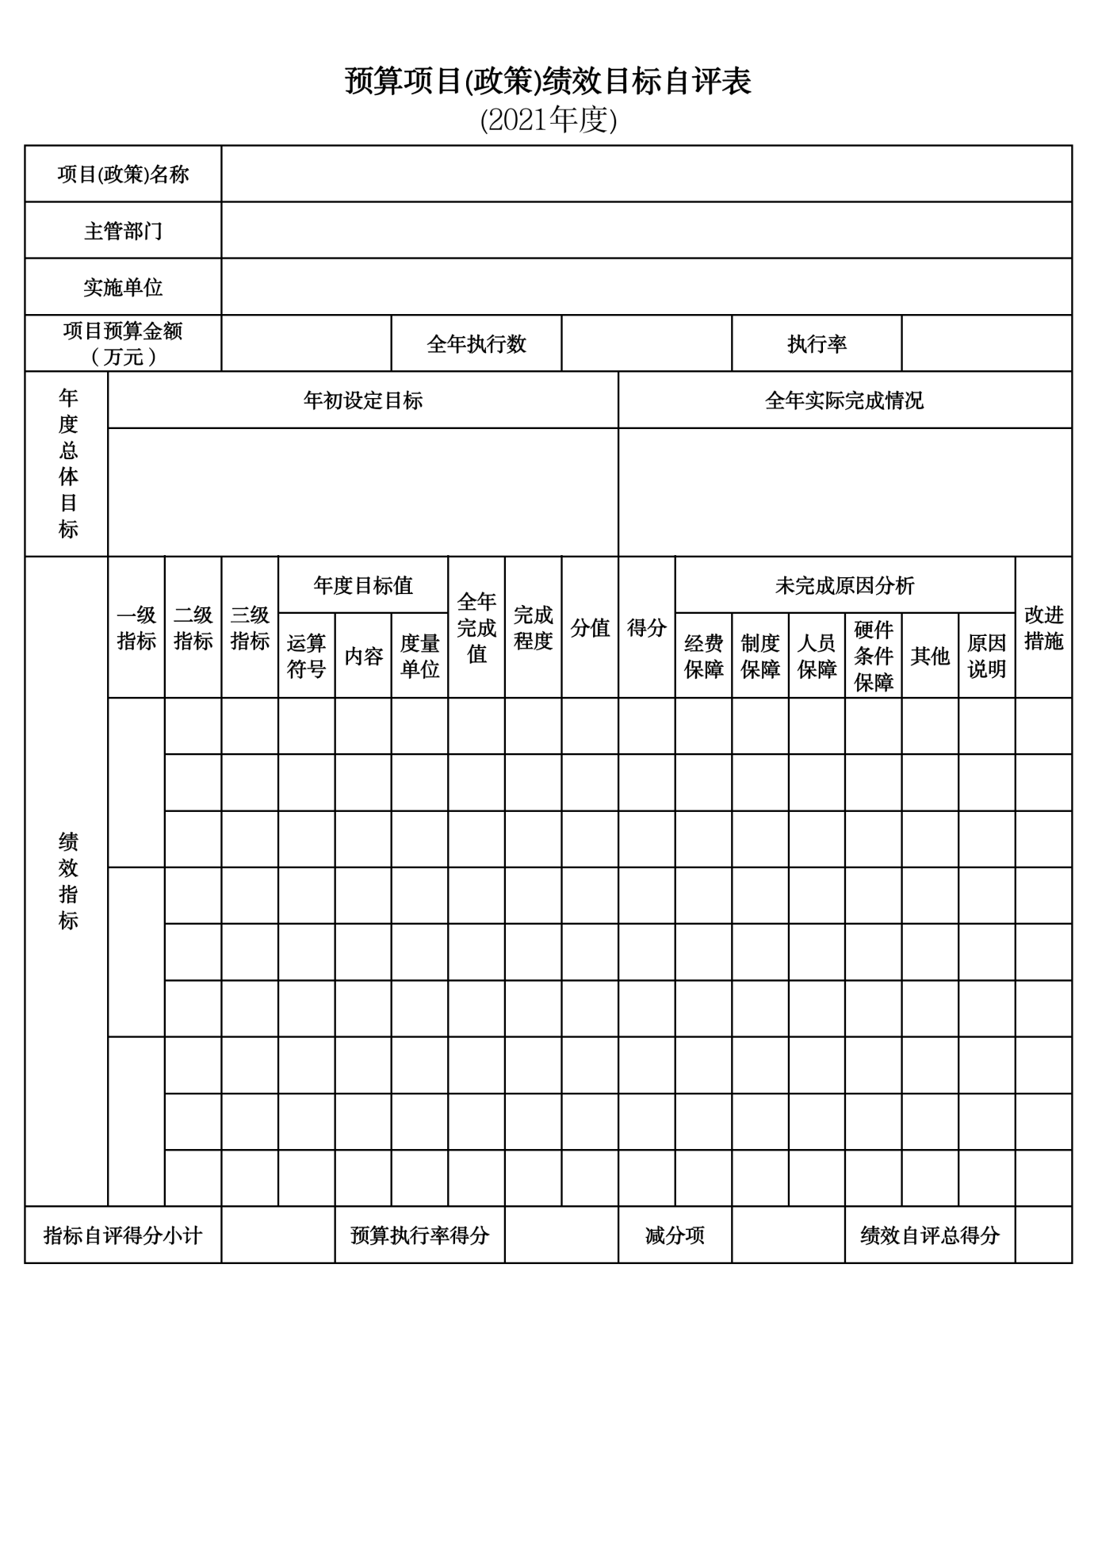
第三部分 名词解释

1.财政拨款收入：指单位从同级财政部门取得的财政预算资金。
2.上级补助收入：指单位从主管部门和上级单位取得的非财政性补助收入。
3.事业收入：指事业单位开展专业业务活动及辅助活动所取得的收入。
4.经营收入：指事业单位在专业业务活动及辅助活动之外开展非独立核算经营活动取得的收入。
5.附属单位上缴收入：指单位附属的独立核算单位按照规定上缴的收入。
6.其他收入：指除上述“财政拨款收入”、 “上级补助收入”、“事业收入”、“经营收入”、“附属单位上缴收入”等以外的收入。
7.使用非财政拨款结余：指事业单位按照预算管理要求使用非财政拨款结余弥补收支差额的金额。
8.上年结转和结余：指以前年度尚未完成、结转到本年按有关规定继续使用的资金。
9.基本支出：指保障机构正常运转、完成日常工作任务而发生的人员支出和公用支出。
10.项目支出：指在基本支出之外为完成特定行政任务和事业发展目标所发生的支出。
11.上缴上级支出：指事业单位按照财政部门和主管部门的规定上缴上级单位的支出。
12.经营支出：指事业单位在专业活动及辅助活动之外开展非独立核算经营活动发生的支出。
13.对附属单位补助支出：指事业单位用财政补助收入之外的收入对附属单位补助发生的支出。
14.“三公”经费：指用一般公共预算财政拨款安排的因公出国（境）费、公务用车购置及运行费和公务接待费。其中，因公出国（境）费反映单位公务出国（境）的住宿费、旅费、伙食补助费、杂费、培训费等支出；公务用车购置及运行费反映单位公务用车购置费及燃料费、维修费、过路过桥费、保险费、安全奖励费用等支出；公务接待费反映单位按规定开支的各类公务接待（含外宾接待）支出。
15.机关运行经费：指为保障行政单位和参照公务员法管理的事业单位运行，使用一般公共预算财政拨款安排的基本支出中用于购买货物和服务的各项资金，包括办公及印刷费、邮电费、差旅费、会议费、福利费、日常维修费、专用材料及一般设备购置费、办公用房水电费、办公用房取暖费、办公用房物业管理费、公务用车运行维护费以及其他费用。
16.一般公共服务（类）财政事务（款）行政运行（项）：反映行政单位（包括实行公务员管理的事业单位）的基本支出。
（部门决算涉及的支出功能分类全部项级科目，逐一解释）……

第四部分 2021年度部门决算表

